★学級会の進め方マニュアル★
１，はじめの言葉  ２，司会グループの紹介  ３，議題の確かめ  ４，提案理由の説明  ５，話合いのめあてと  柱の確かめ  ６，先生の話 | 〈副司会が進行〉  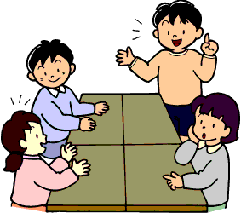  ①起立。今から，第（ ）回・○○○○○○○○会議を始めます。  礼。 すわってください。  ②今日の司会グループは，（ ）グループです。  司会の（ ）です。 副司会の（ ）です。  黒板書記の（ ）です。 ノート書記の（ ）です。  よろしくおねがいします。  ③今日の議題は，『 』です。  ④提案理由を（ ）さんに言ってもらいます。お願いします。  （ ）さんに質問は，ありませんか。  （ ）さん，ありがとうございました。  ⑤今日の話合いのめあては，「 」です。  みなさん，読んでください。 めあてが達成できるような話合いにしましょう。  話合いは、黒板に書いてある順序で進めてもいいですか。 よかったら拍手をしてください。  ⑥つぎは，先生からのお話です。先生，おねがいします。  ありがとうございました。 ☆司会を交代します。〈司会が進行〉
７，話合い   | ⑦それでは，話合いに入ります。まず、柱１の｛ ｝ について話合います。  意見を出してください。（柱２も同じ）  話合いは全部終わりました。みなさん、ご協力ありがとうございました。  ここで、司会を交代します。〈副司会が進行〉
８，決まったことの確かめ  ９，ノート書記から  10，先生の話  11，終わりの言葉 | ⑧今日，決まったことを，黒板係の（ ）さんに言ってもらいます。  お願いします。 ありがとうございました。  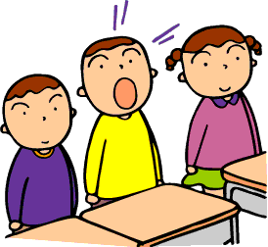  ⑨つぎに，ノート書記の（ ）さんに，話合いの気づきを発表してもらいます。  （ ）さん，お願いします。 ありがとうございました。  ⑩今日の反省と話合いの気づきをカードに書いてください。 やめてください。  ⑪最後に，先生に話をしてもらいます。先生，おねがいします。  ありがとうございました。  ⑫起立。これで，第（ ）回・○○○○○○○○会議を終わります。礼。  みなさん，拍手で終わりましょう。

